**Tiết: 24**

**Bài 15: ĐỊNH LUẬT II NEWTON**

**Phiếu học tập số 1**

Khảo sát sự phụ thuộc của gia tốc a vào lực kéo

Quan sát thí nghiệm, ghi số liệu vào bảng

|  |  |  |  |  |  |  |  |  |
| --- | --- | --- | --- | --- | --- | --- | --- | --- |
| Chiều dài tấm cảm quang $l=25 mm$ | | | | | | | | |
| Lần đo | KL treo vào sợi dây (g) | Lực kéo (N) | tA (s) | tB (s) | tAB (s) | vA (m/s) | vB (m/s) | a (m/s2) |
| 1 | 5 | 0,05 |  |  |  |  |  |  |
| 2 | 6 | 0,06 |  |  |  |  |  |  |
| 3 | 7 | 0,07 |  |  |  |  |  |  |
| 4 | 8 | 0,08 |  |  |  |  |  |  |
| 5 | 9 | 0,09 |  |  |  |  |  |  |

tA là thời gian tấm cảm quang lướt qua vị trí A với chiều dài tấm cảm quang là l

tA là thời gian tấm cảm quang lướt qua vị trí A với chiều dài tấm cảm quang là l

tAB là thời gian vật đi từ vị trí A đến vị trí B

Dựa vào bảng số liệu ở mỗi lần đo các em hãy tính số liệu vA, vB, và gia tốc a của con trượt đối với con trượt có khối lượng nhất định không thay đổi gia tốc của con trượt sẽ phụ thuộc vào lực F như thế nào?

|  |  |  |  |  |  |  |  |  |  |  |  |  |  |  |  |  |  |  |  |  |  |  |  |  |  |  |  |  |  |  |  |  |  |  |  |  |  |  |  |  |  |  |  |  |  |  |  |  |  |  |  |  |  |  |  |  |  |  |  |  |  |  |  |
| --- | --- | --- | --- | --- | --- | --- | --- | --- | --- | --- | --- | --- | --- | --- | --- | --- | --- | --- | --- | --- | --- | --- | --- | --- | --- | --- | --- | --- | --- | --- | --- | --- | --- | --- | --- | --- | --- | --- | --- | --- | --- | --- | --- | --- | --- | --- | --- | --- | --- | --- | --- | --- | --- | --- | --- | --- | --- | --- | --- | --- | --- | --- | --- |
| **Phiếu học tập số 2**  Khảo sát sự phụ thuộc của gia tốc a vào khối lượng  Quan sát thí nghiệm, ghi số liệu vào bảng   |  |  |  |  |  |  |  |  |  | | --- | --- | --- | --- | --- | --- | --- | --- | --- | | Chiều dài tấm cảm quang | | | | | | | | | | Lần đo | KL thêm vào con trượt (g) | Khối lượng con trượt (g) | tA (s) | tB (s) | tAB (s) | vA (m/s) | vB (m/s) | a (m/s2) | | 1 | 0 | 195 |  |  |  |  |  |  | | 2 | 20 | 215 |  |  |  |  |  |  | | 3 | 40 | 235 |  |  |  |  |  |  | | 4 | 100 | 295 |  |  |  |  |  |  | | 5 | 200 | 395 |  |  |  |  |  |  |   tA là thời gian tấm cảm quang lướt qua vị trí A với chiều dài tấm cảm quang là  tA là thời gian tấm cảm quang lướt qua vị trí A với chiều dài tấm cảm quang là  tAB là thời gian vật đi từ vị trí A đến vị trí B  Dựa vào bảng số liệu ở mỗi lần đo các em hãy tính số liệu vA, vB, và gia tốc a của con trượt đối với con trượt có lực không thay đổi gia tốc của con trượt sẽ phụ thuộc vào khối lượng như thế nào? |

**Phiếu học tập số 3**

**Câu 1.** Nêu một số ví dụ cho thấy khối lượng của vật càng lớn thì mức quán tính của vật càng lớn. Điều này có ý nghĩa gì trong thực tiễn?

**Câu 2.** Cho đồ thị biểu diễn mối liên hệ giữa các lực tác dụng lên một vật và gia tốc gây ra tương ứng (Hình 15.1). Khối lượng của vật là:

A. 1,0 kg                     B. 2,0 kg

C. 0,5 kg                     D. 1,5 kg

**Phiếu học tập số 4**

Thí nghiệm được thiết lập như Hình 15.2

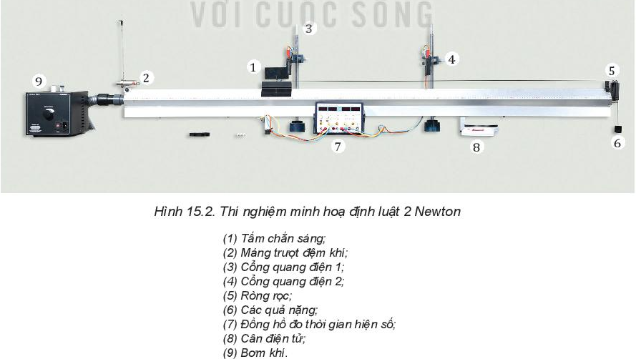



Kết quả thí nghiệm ghi trong bảng 15.1

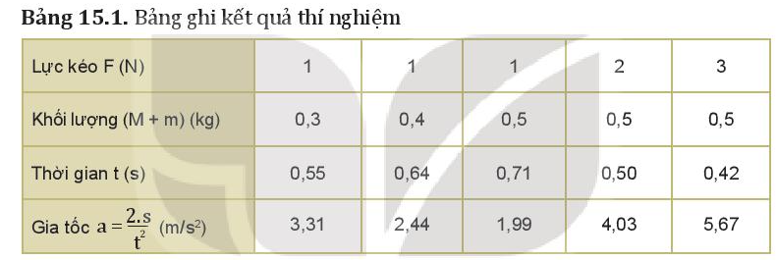

***Thảo luận:***

**a.** Dựa vào số liệu trong Bảng 15.1, hãy vẽ đồ thị sự phụ thuộc của gia tốc a:

- Vào F (ứng với m + M = 0,5 kg), (Hình 15.3a). Đồ thị có phải là đường thẳng không? Tại sao?

- Vào $\frac{1}{m+M}$  (ứng với F = 1 N), (Hình 15.3b). Đồ thị có phải là đường thẳng không? Tại sao?

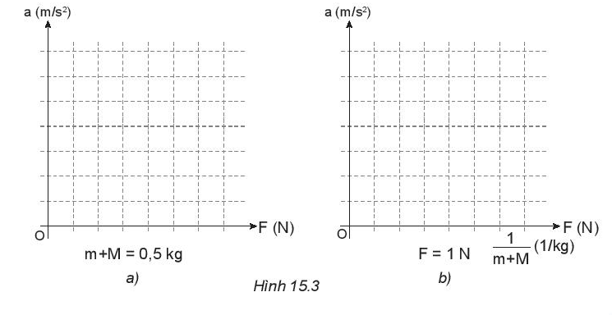

**b.** Nêu kết luận về sự phụ thuộc của gia tốc vào độ lớn của lực tác dụng và khối lượng của vật.

**Phiếu học tập số 5**

**Câu 1.** Trong các cách viết hệ thức của định luật 2 Newton sau đây, cách viết nào **đúng**?

$A. \vec{F}=m.a.$**B. $\vec{F}=-m.\vec{a}.$**  **C. $\vec{F}=m.\vec{a}.$**  **D. $-\vec{F}=m.\vec{a}.$**

**Câu 2.** Một quả bóng khối lượng 0,5 kg đang nằm trên mặt đất. Một cầu thủ đá bóng với một lực 250 N. Thời gian chân tác dụng vào bóng là 0,02 s. Quả bóng bay đi với tốc độ:

**A.** 0,01 m/s                  **B.** 0,1 m/s **C.** 2,5 m/s                    **D.** 10 m/s

**Câu 3.**Dưới tác dụng của hợp lực 20 N, một chiếc xe đồ chơi chuyển động với gia tốc 0,4m/s2. Dưới tác dụng của hợp lực 50 N, chiếc xe sẽ chuyển động với gia tốc bao nhiêu?  
**Câu 4.** Tại sao máy bay khối lượng càng lớn thì đường băng phải càng dài?

**Đáp án Phiếu học tập số 1**

Nhóm 1 + 3

Khảo sát sự phụ thuộc của gia tốc a vào lực kéo

Quan sát thí nghiệm, ghi số liệu vào bảng

|  |  |  |  |  |  |  |  |  |
| --- | --- | --- | --- | --- | --- | --- | --- | --- |
| Chiều dài tấm cảm quang $l=25 mm$ | | | | | | | | |
| Lần đo | KL treo vào sợi dây (g) | Lực kéo (N) | tA (s) | tB (s) | tAB (s) | vA (m/s) | vB (m/s) | a (m/s2) |
| 1 | 5 | 0,05 | 0,05271 | 0,03926 | 0,62352 | 0,47429 | 0,63678 | 0,26060 |
| 2 | 6 | 0,06 | 0,04855 | 0,03611 | 0,57177 | 0,51493 | 0,69233 | 0,31026 |
| 3 | 7 | 0,07 | 0,04519 | 0,03359 | 0,53364 | 0,55322 | 0,74430 | 0,35807 |
| 4 | 8 | 0,08 | 0,04252 | 0,03160 | 0,50019 | 0,58796 | 0,79114 | 0,40633 |
| 5 | 9 | 0,09 | 0,04028 | 0,02993 | 0,47445 | 0,62066 | 0,83528 | 0,45236 |

Kết quả cho thấy:

Với khối lượng của vật không đổi, khi lực tăng thì gia tốc a cũng tăng

Kết luận: $a∼F$

|  |
| --- |
| **HD Trả lời nội dung của phiếu học tập số 3**  **Câu 1:**  **- Ví dụ:**  + Một người sử dụng cùng một lực để đẩy một thùng giấy vụn sẽ đẩy nhanh hơn so với khi đẩy một thùng gạo, do khối lượng của thùng gạo lớn hơn khối lượng của thùng giấy vụn, làm khó thay đổi vận tốc hơn.  + Ô tô tải rất nặng so với xe máy hay ô tô con nên có mức quán tính lớn hơn rất nhiều. Ở cùng trạng thái bắt đầu chuyển động thì ô tô tải cần nhiều thời gian hơn mới đạt vận tốc lớn.  ⇒ Khối lượng của vật càng lớn thì mức quán tính của vật càng lớn.  **- Ý nghĩa trong thực tiễn:**  Cho phép ta so sánh được khối lượng của những vật làm bằng các chất khác nhau. Chúng sẽ có khối lượng bằng nhau nếu như dưới tác dụng của hợp lực như nhau, chúng có gia tốc như nhau.  **Câu 2:** Từ đồ thị ta thấy:  Khi F = 0,5 N thì a = 1,0 m/s2 suy ra khối lượng của vật là: $$a=\frac{F}{m}⇒m=\frac{F}{a}=\frac{0,5}{1}=0,5(kg)$$ **→ Chọn C**  - Học sinh các nhóm khác thảo luận, nhận xét, bổ sung và sữa lỗi về câu trả lời của nhóm đại diện. |

|  |  |
| --- | --- |
|  | **HD Trả lời nội dung của phiếu học tập số 4**  **a. *- a phụ thuộc vào F (m + M = 0, 5kg)***  https://img.loigiaihay.com/picture/2022/0309/153a.png  Ta có:  + Khi F = 1 N, a = 1,99 m/s2thì:  + Khi F = 2 N, a = 4,03 m/s2thì:  + Khi F = 3 N, a = 5,67 m/s2thì:  ⇒ Tỉ số $\frac{F}{a}$  không đổi nên đồ thị sự phụ thuộc của gia tốc a vào F là một đường thẳng  ***- a phụ thuộc vào $\frac{1}{m+M}$  (ứng với F = 1 N)***  https://img.loigiaihay.com/picture/2022/0309/153b.png  Ta có:  + Khi a = 3,31 m/s2,  thì a. (m + M) = 1  + Khi a = 2,44 m/s2,  thì a. (m + M) = 1  + Khi a = 1,99 m/s2,  thì a. (m + M) = 1  → Tỉ số $\frac{a}{\frac{1}{m+M}}=a(m+M)$  không đổi nên đồ thị sự phụ thuộc của gia tốc a vào $\frac{1}{m+M}$  là một đường thẳng.  **b.** Ta có:  + Khi (m + M) không đổi, F tăng thì a cũng tăng ⇒ Gia tốc a tỉ lệ thuận với lực F  + Khi F không đổi, a giảm thì (m + M) tăng ⇒ Gia tốc a tỉ lệ nghịch với khối lượng  ⇒ Kết luận: Gia tốc tỉ lệ thuận với lực tác dụng và tỉ lệ nghịch với khối lượng  - Học sinh các nhóm khác thảo luận, nhận xét, bổ sung và sữa lỗi về câu trả lời của nhóm đại diện. |

|  |
| --- |
| **HD Trả lời phiếu học tập số 5**  **Câu 1:** Ta có: biểu thức định luật 2 Newton: $\vec{a}=\frac{\vec{F}}{m}⇒\vec{F}=m.\vec{a}$ Suy ra cách viết đúng là C.  **Câu 2:** Theo bài ra, ta có: $$\left\{\begin{aligned}&m=0,5kg; v_{0}=0 (m/s) \\ &F=250 N \\ &t=0,020 s\end{aligned}\right.$$ Áp dụng định luật 2 Newton, gia tốc của chuyển động là: $$a=\frac{F}{m}=\frac{250}{0,5}=500 (m/s^{2})$$ Quả bóng bay đi với tốc độ là: v = v0 + a.t = 0 + 500.0,020 = 10 (m/s)  **Câu 3:** Khối lượng của chiếc xe là: $$m=\frac{F}{a}=\frac{20}{0,4}=50 (kg)$$ Dưới tác dụng của hợp lực 50 N, chiếc xe sẽ chuyển động với gia tốc là: $$a=\frac{F}{m}=\frac{50}{50}=1 ({m/s}^{2}{)}$$ Vậy dưới tác dụng của hợp lực 50 N, chiếc xe sẽ chuyển động với gia tốc là 1 m/s2  **Câu 4:** Máy bay khối lượng càng lớn thì đường băng phải càng dài vì máy bay có khối lượng quá lớn, lại bay với tốc độ rất cao nên muốn hạ cánh và dừng lại máy bay cần đường băng dài, thời gian hãm trên đường băng lâu hơn.  - Học sinh các nhóm khác thảo luận, nhận xét, bổ sung và sữa lỗi về câu trả lời của nhóm đại diện. |

|  |  |
| --- | --- |
| **Nội dung 1:** | Về nhà học bài và làm bài tập SGK. |
| **Nội dung 2:** | - Đề xuất được một thí nghiệm chứng tỏ gia tốc mà vật thu được phụ thuộc vào:  + Độ lớn của lực tác dụng vào vật  + Khối lượng của vật  - Giải thích được khối lượng của vật càng lớn thì quán tính của vật càng lớn  - Giải thích tại sao trong tham gia giao thông, khi ô tô chở hàng nặng khó hãm phanh hơn khi ô tô không chở hàng  - HS Vận dụng những kiến thức đã được học ở trên lớp để xem có thể làm được những gì vào trong thực tiễn. |
| **Nội dung 3:** | Xem trước bài 16: Định luật III Niu-tơn |